EEG-elemzések interpretációi

Pitlik László, Lovass László, Durucz Szabolcs (My-X team)

# Bevezetés

Bár elvileg és gyakorlatilag az Excel-dokumentumok reprodukálhatósági potenciálja magas, mégis hasznos a befogadás támogatására, ha az Excel-részletek narrációja is elérhető.

# EEG-elemzések

Az alábbi URL (<http://miau.gau.hu/miau/226/eeg_video/>) mögött látható XLS-állomány és MP4 állományok alapján az agyhullámok előrejelzési potenciálja reprodukálható szinten értelmezhető a laikus befogadók számára is.

# Mellékletek

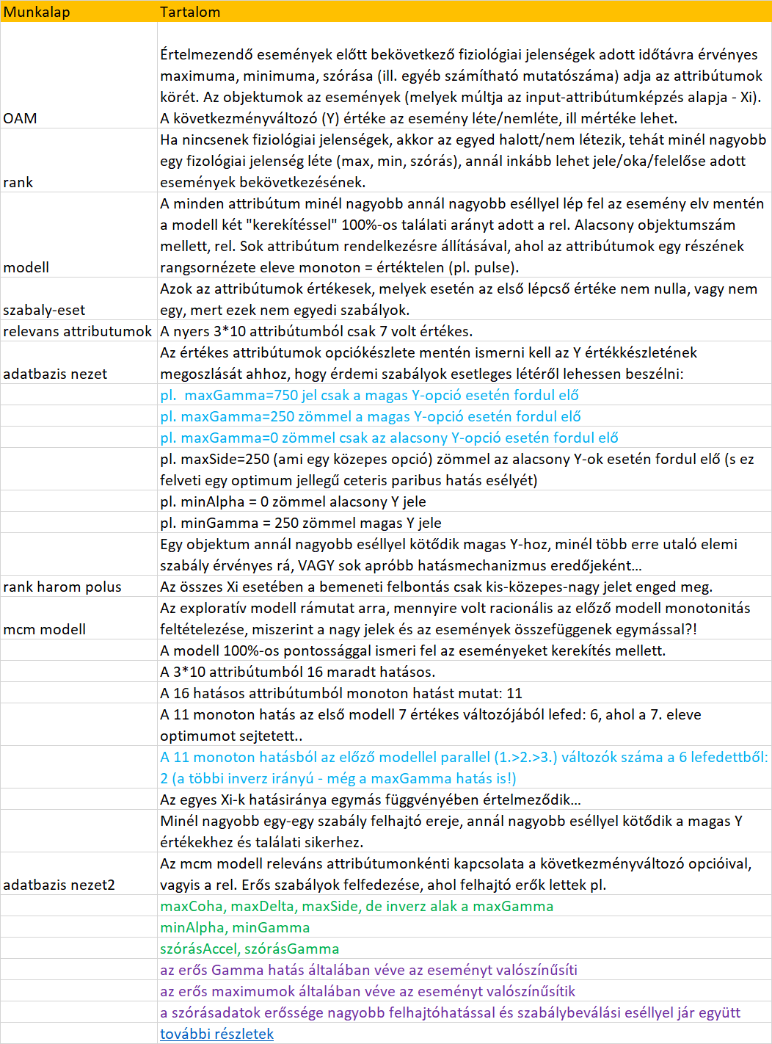

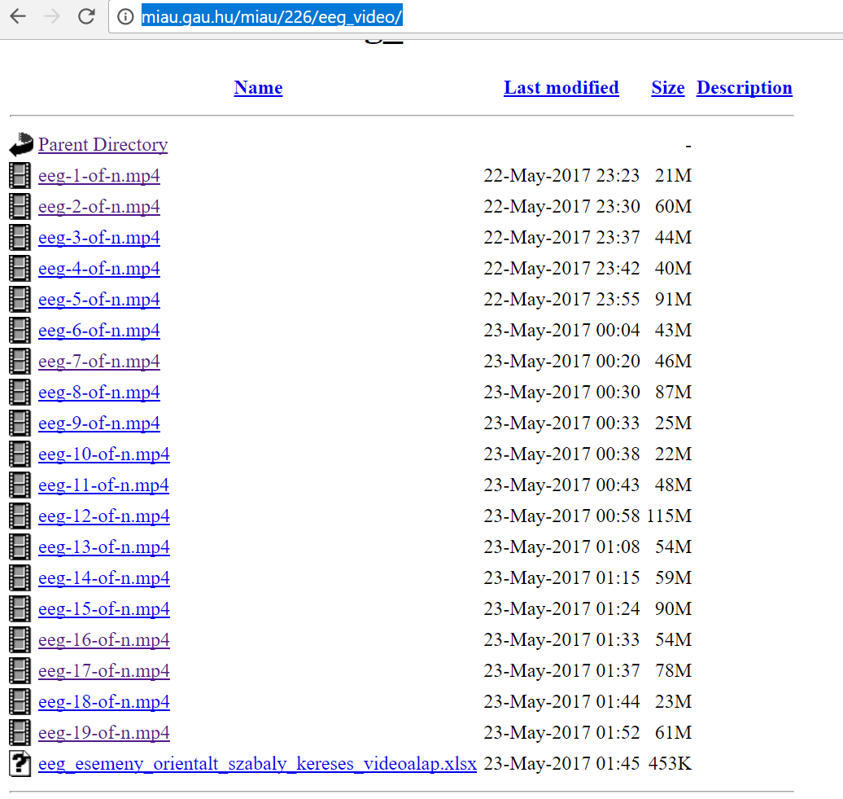

# A kutatás célja

EEG-mérések alapján a sikeres és a sikertelen döntések (bevált/be nem vált jövőképek) előtti agyi állapotok közötti különbségek felismerése a helytelen döntések kizárása érdekében az agyi folyamatokat követő monitoring-rendszer alapján…

# Eredmények

Az EEG adatok elősűrített mintázataira alapuló modellek értelmezési potenciálja magas…

# Vita

Az itt bemutatott esetszám csak a módszertan megértését támogató példa…

# Konklúziók

Az EEG-alapú döntéstámogatás lehetséges!